MONITORAGGIO SULLA CONDIZIONE MINORILE

DATI RELATIVI ALL’ANNO 2010

A cura di Assessorato Politiche Sociali
2011
OSSERVATORIO SULLA CONDIZIONE GIOVANILE DELLA PROVINCIA DI SALERNO

I bambini imparano ciò che vivono

I bambini imparano ciò che vivono.
Se un bambino vive nella critica impara a condannare.
Se un bambino vive nell'ostilità impara ad aggredire.
Se un bambino vive nell'ironia impara ad essere timido.
Se un bambino vive nella vergogna impara a sentirsi colpevole.
Se un bambino vive nella tolleranza impara ad essere paziente.
Se un bambino vive nell'incoraggiamento impara ad avere fiducia.
Se un bambino vive nella lealtà impara la giustizia.
Se un bambino vive nella disponibilità impara ad avere una fede.
Se un bambino vive nell'approvazione impara ad accettarsi.
Se un bambino vive nell'accettazione e nell'amicizia impara a trovare l'amore nel mondo.

Doret's Law Nolte

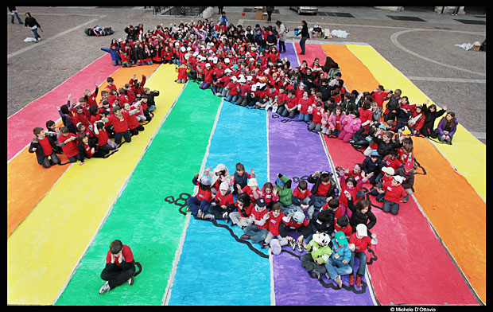

Indice

Presentazione
di Sebastiano Odierna

Il monitoraggio
di Giulia Savarese, Pasquale Andria, Antonio Frasso

Dati tratti e commentati da alcuni documenti nazionali
di Giulia Savarese

Alcuni approfondimenti teorici
di Giulia Savarese

Allegato 1: Scheda raccolta dati

PRESENTAZIONE

di Sebastiano Odierna•

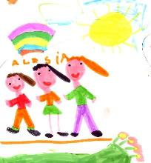

L’articolo 24 della Carta dei diritti fondamentali dell'Unione Europea, rubricato Diritti del bambino, sancisce espressamente che <<i bambini hanno diritto alla protezione e alle cure necessarie per il loro benessere e che in tutti gli atti relativi ai bambini, siano essi compiuti da autorità pubbliche o da istituzioni private, l'interesse superiore del bambino deve essere considerato preminente>>. Per dare effettiva attuazione al dettato normativo ho ritenuto necessario, nell’esercizio delle mie funzioni di Assessore Provinciale con delega alle Politiche Sociali, creare una positiva interazione e una proficua collaborazione tra le risorse istituzionali e sociali, presenti sul territorio.
A tal fine, nel mese di gennaio 2010 ho proceduto ad istituire, con la preziosa collaborazione del Tribunale dei Minorenni, la Procura della Repubblica presso il Tribunale di Salerno e il Dipartimento di Scienze dell’Educazione dell’Università di Salerno, l’Osservatorio Provinciale Permanente sulla condizione minorile. In tal modo ho voluto gettare le basi per dare un contributo determinante al contrasto di tutte le fenomenologie che minano alla base il diritto, riconosciuto dalla Carta dei diritti fondamentali dell'Unione Europea, dei minori al benessere. L’Osservatorio si è impegnato ad accertare le dimensioni reali di un fenomeno poco conosciuto contribuendo a far crescere la consapevolezza della gravità dei fenomeni di violenza su minori accrescendo la capacità sociale di reagire civilmente contribuendo a prevenire, ridurre, combattere il fenomeno. L’analisi è stata effettuata attraverso la raccolta e l’integrazione dei dati provenienti da tutte le risorse istituzionali e sociali del territorio ed ha fatto emergere la reale situazione dei minori nella nostra provincia, i problemi che esigono interventi di protezione e di promozione, le reali risorse di cui ci si può avvalere.
Tale iniziativa rientra nel progetto finalizzato alla garanzia del diritto fondamentale dei soggetti in età evolutiva al benessere.
Per la realizzazione del presente lavoro e di tutto quanto in esso descritto devo ringraziare le parti del Protocollo d’Intesa che hanno lavorato quotidianamente con grande passione e dedizione dando un apporto prezioso e insostituibile.

ILMONITORAGGIO
di Giulia Savarese•, Pasquale Andria**, Antonio Frasso***

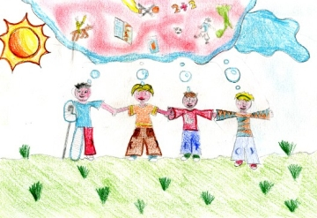

Obiettivi
Monitorare la condizione dei minori presenti sul territorio salernitano per l’anno solare 2010.

Metodologia utilizzata
E’ stata costruita ad hoc una scheda raccoltadati (riportata in allegato 1) ed è stata inviata ai seguenti enti/istituzioni.
Asl Sa
Azienda Ospedaliera
Tribunale Minorenni
Procura della Repubblica per iMinorenni
Ispettorato Lavoro
Ufficio Scolastico Provinciale.

Analisi dei dati
Secondo l’ultimo rapportoISTAT(anno 2001), la popolazione minorile(0-18 anni) residente a Salerno e provincia èdi 217.516 minori.

Il grafico1 riporta la distribuzione (in media percentuale) delle varie categorie di situazioni indagate per ogni ente intervistato. Come si nota, i dati relativi ai minori ceduti, restituiti dopo essere stati adottati, coinvolti nelle scissione di coppia (categorie di analisi previste nella scheda raccolta dati) nonsono presenti, poiché non in possesso di nessuno degli enti intervistati. Si potrebbe ipotizzare che, forse, tali dati non si siano mai stati quantificati in maniera ufficiale.

Il grafico 2 mostra un confronto tra alcuni dati (in media percentuale) forniti dagli enti intervistati salernitani e gli stessi dati tratti da rapporti nazionali. Come si nota, sembra che sul territorio salernitano si adotti e si collochi meno in istituti/case famiglia; ci siano meno minori malati cronici; sia presente un maggior numero di episodi di devianza minorile; ci siano un maggior numero di minori disabili, di minori stranieri e bambini/ragazzi sfruttati sul lavoro.
Una nota a parte va fatta per le categorie “abusati sessualmente” e “ maltrattati fisicamente e/o psicologicamente”. I dati del salernitano fornitici dall’ASL sono parziali, poiché l’ente territoriale dedicato, chiamato NOT, non ha fornito i valori in suo possesso.

Il grafico 3 mostra come la devianza minorile sul territorio salernitano abbia a che fare in maniera preponderante con il sesso maschile.

Infine, il grafico 4 mostra come l’abbandono/evasione scolasticasiano fenomeni, anche se con uno scarto percentuale minimo, più ricorrenti per gli allievi stranieri.

GRAF. 1: RISULTATI DEL MONITORAGGIOSUDDIVISI PER ENTI INTERVISTATI (mediapercentuale delle risposte)
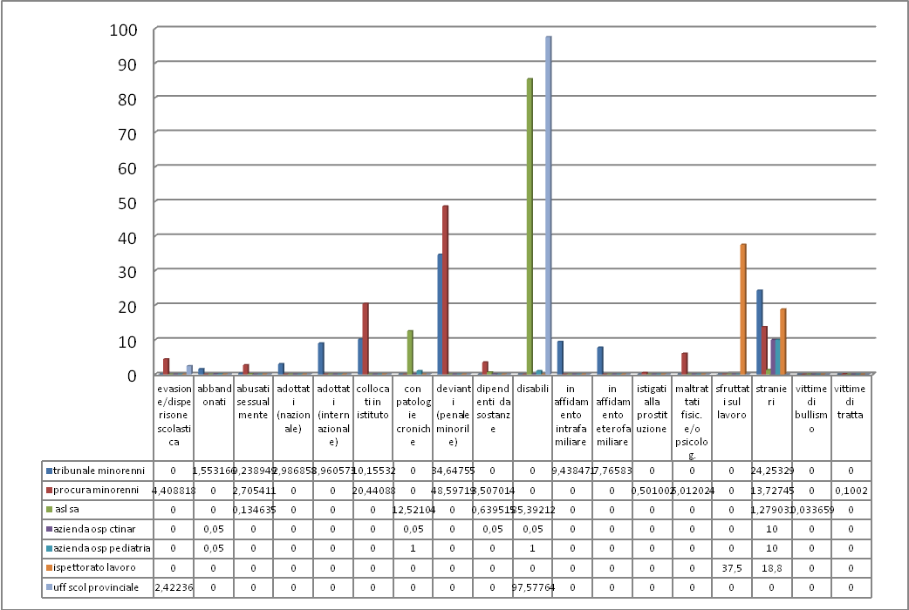

GRAFICO 2: CONFRONTO DATI NAZIONALI E DATI FORNITI DA ENTI SALERNITANI INTERVISTATI (media percentuale delle risposte)
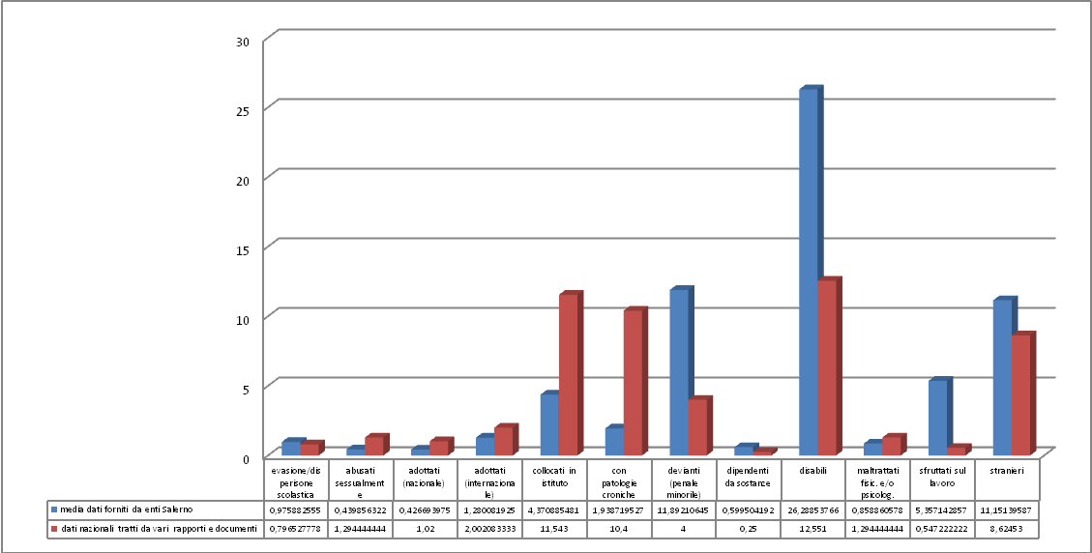

GRAF. 3: DATI RELATIVI AI MINORI DEVIANTI- DIFFERENZE DI GENERE (dati forniti dalla Procura per i Minorenni) (dati in percentuale)
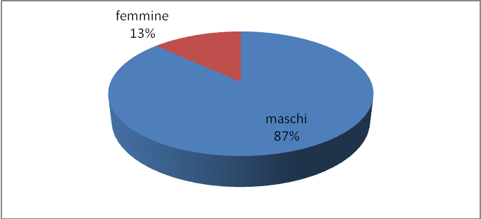

GRAF. 4: DATI RELATIVI AGLI ABBANDONI/EVASIONE SCOLASTICA MINORI ITALIANI E STRANIERI (dati forniti dall’Ufficio Scolastico Provinciale) (dati in percentuale)
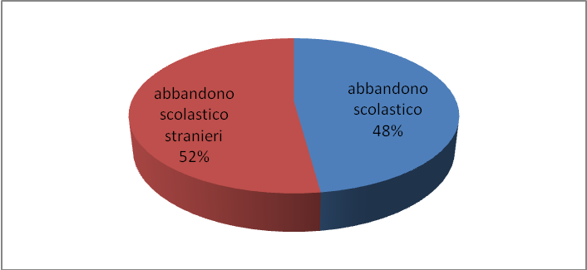

DATI TRATTI E COMMENTATI
DA ALCUNIDOCUMENTI NAZIONALI
di Giulia Savarese

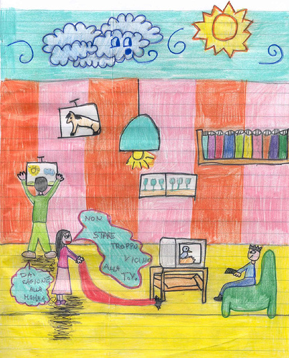

A scuola: dispersione, evasione, mortalità scolastica, bullismo
Secondo il 2° Rapporto Supplementare alle Nazioni Unite sul monitoraggio della Convenzione sui diritti dell’infanziae dell’adolescenza in Italia, l’andamento del tasso di abbandoni precoci mostra unadiminuzione del fenomeno in Italia negli ultimi quattro anni.
Nel 2007 il tasso è stato del 19,7%, più alto di quello registrato a livello europeo e ancora lontano dal traguardoeuropeo del 10%. Nonostante ladistanza con gli altri Paesi europei sia ancora rilevante, è necessario evidenziare che, negli ultimi quattro anni, la flessione percentuale in Italia è stata di tre punti contro un solo punto della media europea e che inalcune Regioni dell’Italia centrale e del Nord i tassi di abbandono scolastico sono prossimi ai valori europei (e in alcuni casi migliori). Analizzando la situazione scolastica dei quindicenni italiani, si osserva che l’incidenza dei non iscritti è in Italia pari al 4,6%, ma nelle Regioni del Sud supera il 6%.

Prepotenze
Sempre secondo il 2° Rapporto Supplementare alle Nazioni Unite sul monitoraggio della Convenzione sui diritti dell’infanziae dell’adolescenza in Italia si segnala che bambini e adolescenti ammettono di aver subito in reteprovocazioni e prese in giro (35,6%), offese (25,8%), brutti scherzi (19,1%). Nella violenza in rete il 44% delle vittime dichiaradi ignorare l’identità del «bullo»; tra coloro che vengono smascherati ci sono amici e conoscenti.
Tra i principali dati emersi vi è che il 37% degli studenti sostiene che la scuola non sia un luogo sicuro.
La violenza più diffusa è quella di tipo psicologico, seguita dagli scherzi indesiderati o atti aggressivi. Il 51% degli studenti e il 37% degli insegnanti hanno assistito ad episodi di violenza a scuola. La metà degli studenti ha assistito ad atti vandalici, scatenati nel 41% dei casi probabilmente dalla noia. Uno studente su tre dichiara di aver subìto in prima persona scherzi indesiderati o atti aggressivi da parte dei compagni.
Le vittime di comportamenti violenti a scuola risultano essere gli studenti maschi (29%) rispetto alle studentesse (15%), in particolare i più piccoli (27%). Anche gli stranieri sono presi di mira (16%) così come gli studenti con disabilità (7%). Altri fattori che concorrono a rendere bambini e adolescenti vittime di tali comportamenti sono il carattere,l’aspetto fisico e l’orientamento sessuale.

Abusati sessualmente e maltrattati
Nel 1999, secondo il Rapporto annuale Censis,le denunce di violenza sessuale su minori sono state 702 e nel 31,4% dei casi si è trattato di atti di libidine reiterati.

I dati disponibili dalle statistiche giudiziarie dell’ISTAT mostrano che fra il 2000 ed il 2006 un incremento dei provvedimenti dei Tribunali per i Minorenninei confronti delle famiglie (le limitazioni alla potestà genitoriali sono passati dai 9.828 casi del 2000 ai 13.353 del 2006; i provvedimenti urgenti sul minore sono invece diminuiti da 12.704 a 6.587) ed indicano un trend della giustiziaminorile che tende a concentrarsi su interventi strutturati sulla famiglia, fatto che rende ancora più indispensabile procedere con la riforma che possa concentrare in un unico Tribunale le competenze oggi disperse e spesso sovrapposte fra Tribunale Ordinario e Tribunale per i Minorenni.

Secondo i dati raccolti da Telefono Azzurro, e reperibili sul sito internet www.azzurro.it, fra il primo gennaio 2008 e il 15 marzo 2010, su 6.623 casi segnalati, quelli relativi ad abusi sessuali sono stati 269, cioè circa il 4%, la maggior parte dei quali (circa il 30%) verificatisi in Lombardia, Lazio e Veneto (il che non significa chein queste zone si abusa di più ma solo che si denuncia di più). Le vittime hanno in generale meno di 11 anni (57,6%) e sono soprattutto le bambine e le adolescenti a essere colpite (il 66% dei casi circa). Ma non va sottovalutato il fatto che quelli sui minori maschi rappresentano comunque il 33,8% degli abusi. Per quanto riguarda gli autori di questo reato (nel 12,2% sono donne), nella maggior parte dei casi si tratta di persone appartenenti al nucleofamiliare: padri, madri, nonni, fratelli, sorelle, nuovi conviventi o coniugi e altri parenti. Solo l’11% circa riguarda estranei, mentre nell’1,2% figure religiose.Uno degli aspetti più drammatici dell'abuso sessuale su minore è che spesso non viene riconosciuto, non viene portato alla luce (il numero dei casi denunciati in Italia, si legge sul sito del Telefono Azzurro, è inferiore a quello registrato nel resto d'Europa, ma non si può sapere se sia perché nel nostro paese si verificano meno abusi o perché maggiore è qui l'omertà) e quindi interrotto. Va detto però che capire se un bambino o unadolescente ha subito violenza non è cosa facile: contrariamente a quanto sostenuto da molti, non esistono segnali specifici che indichino in manierainequivocabile che un minore è vittima di abusi e non piuttosto che stia vivendo una particolare situazione di disagio.Anzi, ricerche hanno dimostrato che molti bambini e adolescenti(circa fra il 21% e il 49%) abusati non presentano alcun sintomo o difficoltàpsico-sociale da riferirsi alla violenza subita.Altro aspetto fondamentale è l'essere consapevoli che non spetta né ai genitori né agli insegnanti accertare se un minore è vittima di un abuso. In caso di sospetto è sempre meglio rivolgersi ai professionisti competenti : assistenti sociali, psicologi e neuropsichiatri infantili, pediatri specializzati in questa tipologia di problematiche dell'infanzia, il numero dell' Emergenza Infanzia 114, attivo 365 giorni l'anno, 24h (suwww.hot114.it si possono invece segnalare siti pedopornografici) il Telefono Azzurro (1.96.96 - 116.000 per bambini scomparsi). In ogni caso evitare di trarre conclusioni affrettate e soprattutto di raccogliere quante più informazioni possibili tramite domande serrate sul dove, come, quando: i bambini inventano, i bambini sono molto influenzabili e poi soprattutto una sorta di interrogatorio potrebbe rischiare di creare un profondo disagio.Se è la piccola vittima invece a comunicare direttamente quello che gli è successo, è fondamentale ascoltare e far capire che si condivide lo stato emotivo in cui il bambino o l'adolescente si trova, evitando di parlare ma adeguandosi al linguaggio di chi ci è di fronte. Non interrompere né correggere il racconto, non esprimere giudizi su quanto detto né sullo stato emotivo, evitare (anche se è difficile) di far trasparire rabbia e frustrazione.Comunque, i campanelli d'allarme che possono far scattare dubbi riguardo un'eventuale abuso subito sono gli improvvisi cambiamenti nelcomportamento e nelle abitudini, una maggiore difficoltà nelle relazioni enell'apprendimento con un conseguente calo del rendimento scolastico, gli sbalzi d'umore. Accanto a questi, un eccessivo e continuato umore negativo, come tristezza o una solitudine ricercata sempre più spesso; continui lamenti di dolorifisici, che non trovano alcun riscontro medico; comportamenti eccessivamenteaggressivi o iperattivi; disturbi del sonno; timore degli adulti o di un adulto in particolare; sviluppare nuove paure e mettere in atto comportamenti regressivi; mostrarsi eccessivamente interessato alla sfera sessuale e/o a comportamenti sessuali e/o ad atteggiamenti seduttivi inappropriati per l'età; avere comportamenti autolesionistici o distruttivi, dannosi per sé e/o per gli altri; sviluppare scarsa autostima e continua svalutazione di sé.Infine i disegni: spesso sono indicatori di eventi traumatici che il bambino non riesce a verbalizzare e certamente le vittime di abusi sessualitendono a rappresentare atti sessuali, persone nude e genitali piùfrequentemente degli altri. Ma, ancora una volta, va tenuto presente che si tratta di campanelli d'allarme non di dati in grado di fornire certezza: il compito di accertare la violenza spetta ai professionisti competenti.Unica arma reale in mano ai genitori è quella della prevenzione attraverso l'ascolto e l'educazione emotiva. Fondamentale è, infatti, insegnareai bambini fin da piccolissimi a instaurare un dialogo sincero mostrandosi sempre disponibili; essere interessati e partecipi rispetto alle attività del bambino così da conoscere luoghi e persone che frequenta; non lasciarlo solo; scegliere con attenzione a chi affidarlo; prestare attenzione anche ai piccoli cambiamenti; stabilire alcune semplici ma fondamentali regole di sicurezza come non accettare inviti da parte di sconosciuti, non fornire i propri dati in internet, imparare a dire un NO forte e chiaro, anche a un adulto, se c'è qualche cosa che turba e/o mette a disagio e/o provoca sensazionispiacevoli.

Abbandonati oceduti
Secondo gli ultimi dati ISTAT (report anno 2001), i neonati abbandonatisono circa 3000 ogni anno.

Adottati (nazionale ed internazionale)
Nel 2008, il 48,3% delle adozioni internazionaliha riguardato minori provenienti dai seguenti Paesinon ratificanti: Ucraina, Federazione Russa, Etiopia, Vietnam,Ungheria e Nepal. Tra questi l’Italia ha siglato accordibilaterali sulle adozioni solo con il Vietnam nel 2004 e conla Federazione Russa nel 2008. Da ciò, quindi, circail 29% delle adozioni internazionali realizzate in Italia hariguardato bambini provenienti da Paesi non ratificanti laConvenzione de L’Aja e neanche firmatari di accordi bilateraliSpecifici.
Negli ultimi due anni i bambini nella fascia di età 5-9 anni rappresentanooltre il 40% delle adozioni, un trend in crescita giacché nel 2007 erano il 42%nel 2008 43,7%.
Mentre i bambini che hanno più di 10 anni sono in percentuale sempre più elevata, nel 2007 erano l’8,3% arrivando, nel 2008, al 10,6%Adozioni nazionali, secondo il servizio di statistica e ricerca del dipartimento Giustizia Minorile, sono state, nel 2001, 1020

Coinvolti in contrasti per scissione di coppia
Secondo i dati ISTAT (report anno 2001), il 72.1 % separazioni coniugali riguardano figli minori coinvolti.
Esiste, anche,un fenomeno in aumento.
Negli ultimi anni, nel nostro Paese, il numero dei matrimoni con almeno un coniuge straniero è aumentato passando dall’8,1% del 2001 al 13,8% del 2007 e, con esso, anche il dramma della sottrazione di minori. Non si conoscono invece i dati delle unioni di fatto di coppie miste. Secondo i dati forniti dal Ministero degli Affari Esteri, i casi trattati sono passati dagli 89 del 1998 ai 258 attuali, mentre il Ministero della Giustizia ha all’attivo, dal 2000 ad oggi, 1.388 procedimenti di rimpatrio. L’Europa è il continente con il maggiornumero di bambini contesi: nel 2007 su un totale di 212 casi, 124 riguardavano Paesi Europei, 45 le Americhe, 23 Mediterraneo e Medio Oriente, 3 l’Africa Sub-sahariana, 17 Asia e Oceania. Nel 2008 i casi risolti sono stati 50, di cui32 in Europa e 18 nel resto del mondo, mentre sono stati 19 nei primi mesi del 2009.

Collocati in istituto
Nonsono disponibilidati aggiornati sui minori presenti nelle struttureresidenziali, denominazione ripetutamente utilizzata nel Rapporto governativo redatto dalla Commissione Nazionale Adozioni, ma troppo generica in quanto comprende diverse tipologie anche profondamente differenti fra loro (es. comunità familiari, comunità educative, istituti riorganizzati al loro interno in sedicenti «comunità»). I dati disponibilirisalgono al 31 dicembre 2005: i servizi residenziali erano allora 2.226, e 11.543 i minori presenti. Tali dati sono peraltro parziali, poiché non includono, perché non pervenuti, i numerosi minori accolti nelle 216 strutturecensite sempre nel 2005 in Sicilia.

Con patologie croniche e/disabilità
Secondo gli ultimidati dell’ISTAT (report anno 2001), il tasso medio di minori con patologie croniche è di 10.4.

Mediamente un bambino ogni 20 nati incontra problemi di salute che lo accompagnano per tutto l’arco della vita con interventi medici costanti e frequenti ricoveri in ospedale. Diversi studi stimano la prevalenza di malattiecroniche in età scolare intorno al 2,5%. Tale dato non include l’asma e le malattie respiratorie allergiche, che nel nostro paese interessano il 20-25% della popolazione pediatrica.Unaquota tra il 2% e l’8% è affetta da allergia alimentare e, se anche volessimo restringere i numeri ai più gravi, essi rappresenterebbero ancora circa 1-2% del totale dei bambini, senza considerare l’obesità e l’intolleranza al glutine, la cui prevalenza in bambini in età scolare è stata recentemente stimata in un bambino ogni 10024. Le malattie rare riguardano nel loro complesso circa un bambino su 200.

Devianti
Secondo stime del Dipartimento Giustizia Minorile, Ufficio Studi Ricerche e attività Internazionali, il numero complessivo dei denunciati si aggira intorno ai 40.000 nell'arco di tempo considerato che va dal 2001 al 2006.

Dipendentida sostanze
Dai dati raccolti dal quadriennio 1999-2002 (contenuti nella relazione annuale al parlamento sullo stato delle tossicodipendenze in Italia) emerge che la maggior parte degli studenti dai 15 ai 19 anni ha un atteggiamento tollerante per quanto riguarda “IL FUMARE SIGARETTE OCCASIONALMENTE”.
Per ciò che riguarda l'alcool e i comportamenti d'abuso, si evidenzia nel periodo in esame una crescente tolleranza; il numero di studenti che non disapprova ubriacarsi 1 volta la settimana aumenta costantemente dal 18% al 25% nel periodo 1999-2002; è inoltre, consistente e stabile con una media del 76% la quota di studenti che non disapprovano bere 1 o 2 bicchieri di alcool al giorno.
Aumenta leggermente anche la tolleranza relativa al consumo di cannabis: diminuiscono, rimanendo pur sempre la maggioranza, i ragazzi che disapprovano il consumo occasionale di cannabis (67% nel 1999 e 66% nel 2002) e coloro che ne disapprovano il consumo regolare (88% nel 1999 e 84% nel 2002). Parimenti cresce di 1 punto percentuale la parte di studenti che non percepisce il rischio di fumare cannabis regolarmente (rispettivamente 2% nel 1999, 2% nel 2000, 3% nel 2001 e 3% nel 2002) l'indagine evidenzia un quadro di crescente tolleranza anche rispetto a sperimentare la cocaina (nel 1999 il 19% dei soggetti, nel 2002 il 12%), l'Ecstasy (nel 1999 il 10% dei soggetti nel 2002 l'11%), i sedativi e i tranquillanti (nel 1999 il 9% nel 2002 l'11%) e il crack (nel 1999 il 7% nel 2002 il 10%) aumenta infine anche la tolleranza rispetto alla sperimentazione dell'eroina, ma rimane alta e si mantiene costante nel tempo la percezione del rischio insito nell'uso di tali sostanze.

In affidamento intrafamiliare edeterofamiliare
Secondoquanto riportato nel Rapporto governativo redatto dalla Commissione Nazionale Adozionie pubblicato a gennaio 2009, al 31 dicembre 2005 i minori in affido in Italia erano 12.551, anchese tali dati non comprendono quelli relativi alla Sicilia.
Da un analisi dei dati disponibili del 2005, evidenziati nel Rapporto governativo, si evince che il 70% degli affidamenti attivati sono giudiziali, il 52% degli affidati ha un’età superiore ai 12 anni, il 60% dei casi è affidato da più di due anni,gli affidamenti a parenti rappresentano circa il 50% degli affidamenti in corso ed infine che la percentuale dei minori stranieri è passata dal 6,6% del 1999 al 22% del 2005.

Istigati alla prostituzione
Secondo uno studio effettuato dall’Università di Trento nell’anno 2009, su 100 prostitute almeno 20 sono minorenni.

Sfruttati sul lavoro
In Italia, secondo l'ISTAT (report anno 2001), lavorano 144.000 bambini tra i 7 e i 14 anni, e, di questi, 31.500 sono da considerarsi veri e propri casi di sfruttamento. Ma, per l'Ires– CGIL, la cifra è di 400 mila bambini; questa stima è confermata anche da un'indagine realizzata dall'Istituto Nazionale Consulenti del Lavoro nel 2007 e dal rapporto pubblicato da Telefono Azzurro Eurispes nel Novembre 2007. Le differenze tra queste stime dimostrano che il fenomeno nel nostro Paese è ancora poco analizzato.

Stranieri
Secondo l'ISTAT (report anno 2001), in Italia ci sono 862.453 minorisu 3.432,651 residenti stranieri.
Si è verificato un naturale incremento della natalità da genitori stranieri negli anni (i bambini stranieri nati in Italia sono passati dall’1,7 % nel 1995 - circa 9 mila nati -al 12,7 % nel 2008- circa 70 mila nati - figli di una popolazione straniera inferiore al 7%).

ALCUNI APPROFONDIMENTI TEORICI
di Giulia Savarese

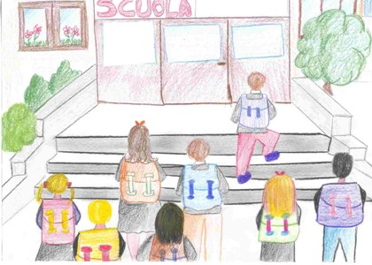

- La rappresentazione dell’infanzia nella storia: breve excursus

Nelle società antiche la nascita di un bambino veniva considerata un evento importante e positivo. La maternità è sempre stata percepita come un momento importante nella vita di una donna e di una famiglia e, normalmente, era tutelata da divinità speciali che assicuravano alle partorienti e ai figli, “speciali” protezioni. Questo, però, non assicurava il rispetto del bambino in tutte le fasi della sua crescita e nemmeno l’aiuto ad esprimersi in tutta la pienezza delle sue potenzialità. L’educazione è in ogni società ritenuta necessaria per trasmettere i propri valori, ma non sempre l’educare ha chiaro che cosa sia il rispetto della persona.

In Grecia il passaggio dalla fanciullezza all’età adulta era un momento piuttosto difficile,poiché i ragazzini erano oggetto di attenzioni da parte degli adulti; questo intrattenere relazioni omosessuali era parte integrante del processo educativo; una volta divenuti adulti cambiavano ruolo e cercavano, a loro volta, di conquistare i ragazzi più giovani.

A Roma il fanciullo non era ritenuto un uomo, né fisicamente, né moralmente, tanto da essere considerato, in campo giuridico, persona con assenza di capacità e responsabilità. La patria potestà era del tutto illimitata tanto che gli uomini potevano, facilmente, liberarsi dei figli indesiderati; era sufficiente non riconoscerli e, quindi, abbandonarli.

Presso gli antichi romani il maestro era chiamatoplagosus,cioècolui che picchiava fino a creare piaghe. Le punizioni, attraverso le percosse con fruste dopo essere stato denudato davanti all’intera classe, erano parte integrante del programma educativo.

Nel Medioevo l’infanzia si suddivideva in due fasi:
- l’infantia, che durava fino ai sette/otto anni, costituiva il periodo in cui il bambino necessitava di cure.
- l’adolescentia, che subentrava all’età di 14/16 anni, costituiva già l’età adulta.
I bambini, in questo periodo, erano ritenuti in grado di lasciare il tetto familiare e di guadagnarsi da vivere a seconda del sesso e dell’origine sociale. Se appartenevano ad un ceto alto ricevevano un’educazione al di fuori del nucleo familiare, in una scuola o presso la corte; se appartenevano a classi sociali povere, venivano catapultati, invece, nel mondo del lavoro.

Nel Settecento si diffuse la pratica di dare i bambini “a balie” che si prendevano cura di questi “poveri sfortunati”, allattandoli fino a che potevano. In questo periodo si è registrato il maggior numero di mortalità infantile, in quanto le balie non avevano abbastanza latte per tutti i bimbi e, quindi, andavano incontro alla morte. Sempre nel ‘700 si diffuse la “moda” di abbandonare i bambini negli orfanotrofi, luoghi di infelicità e morte. I sopravvissuti alle balie e agli orfanotrofi, potevano continuare la loro istruzione nei collegi.

Nell’Ottocento, in seguito ai cambiamenti sociali, economici, culturali ed ai progressi della medicina, la mortalità infantile cominciò a diminuire notevolmente. Il concetto borghese di “infanzia” riuscì ad affermarsi ed il bambino venne tenuto in seno alla famiglia, circondato di attenzioni e cure. I bambini, però, pagarono a caro prezzo la rivoluzione industriale che li costrinse a lavorare in modo massacrante, in ambienti spesso insalubri, fin dalla tenerissima età.

All’inizio del Novecento una nuova attenzione focalizzata su scoperte nell’ambito della psicologia riguardanti il linguaggio, il gioco, la motricità, le relazioni infantili, ecc., mostrarono la personalità del bambino che, finalmente, doveva essere tutelata e rispettata per favorire così l’intero sviluppo. Molti sono stati gli autori che hanno dato, con i loro approfonditi studi, un importante contributo al decollo della nuova scienza che veniva ad affermarsi: la psicologia dello sviluppo.
Al bambino furono riconosciuti esigenze e bisogni affettivi e psicologici, fu affermato che i diritti dei minori devono essere tutelati non solo dai genitori, ma da tutta la società. In quest'ottica, nel 1925 fu approvata a Ginevra la Dichiarazione dei diritti del fanciullo, in cui è affermato che il minore deve essere posto incondizione di svilupparsi in maniera normale sia sul piano fisico che spirituale, che i bambini hanno il diritto di essere nutriti, curati, soccorsi e protetti da ogni forma di sfruttamento.
In seguito, nel 1959, è stata proclamata dall'Assemblea generale dell'ONU la Carta dei diritti del fanciullo, nella quale è stato ribadito il diritto di nascita (con cure adeguate alla madre e al bambino nel periodo pre e post-natale), il diritto all'istruzione, al gioco o alle attività ricreative, la protezione dalle discriminazionirazziali o religiose e il poter vivere in un clima di comprensione etolleranza.

- Le problematiche psicologiche del minore immigrato

Vi sono problematiche psicologiche, le quali sono vissute e assimilate diversamente a seconda dell’età daiminori immigrati.C’è da chiedersi cosa vuol dire per un bambinoabbandonare la propria terra per raggiungere un altro luogo, spesso anche molto lontano, che è sconosciuto e immaginato solo attraverso la fantasia. Per un bambino, il viaggio si carica di aspetti che hanno significati differenti rispetto a quelli degli adulti che lo accompagnano. Il bambino è diviso tra emozioni contrastanti: da una parte c’è la paura per l’ignoto che lo aspetta e che si unisce alla curiosità del nuovo, dall’altra c’è una forte carica emotiva che gli viene trasmessa dalla famiglia, e infine da non sottovalutare c’è anche un inizio di nostalgia che non ha ancora avuto il tempo di consolidarsi perchésopraffatta dalla curiosità. Oltre alla dimensione “esteriore” del viaggio, c’è poi quella “interiore” che riguarda la perdita degli ambienti e dei luoghi nei quali il bambino è cresciuto, e ai quali ha avuto accesso dalla nascita,e naturalmente delle figure di riferimento con le qualiil bambino è vissuto. Egli perciò cercherà di mitigare il dolore per la separazione portando con sé qualcosa che gli è familiare, come un oggetto, un ’abitudine, un modo di fare, ecc.Una volta che il bambino è arrivato nel nuovo paese, manifesterà una sensibilità molto intensa verso tutto ciò che è nuovo e sconosciuto. Le sue reazioni dipenderanno dalle relazioni oggettuali precedenti già interiorizzate, che ha instaurato con le figure parentali.Tra i meccanismi di difesa che il bambino potrebbe mettere in atto per placare gli aspetti conflittuali presenti dentro di sé troviamo:la scissione e la regressione. La prima serve a bloccare sia le ansie persecutorie che quelle depressive, e anche ad evitare la minaccia dei sentimenti confusionali causati dal non saper discriminare tra il vecchio e il nuovo. La seconda,invece, è una modalità di ritorno a fasi precedenti dello sviluppo che si può manifestare in un bambino che si sente “invaso” da un mondo che percepisce come sconosciuto ed ostile. Il rischio che il bambino corre nel mettere in atto meccanismi difensivi di questo tipo è naturalmente quello di subire un blocco nel suo itinerario psicologico-evolutivo. Il bambino quindi può rimanere ancorato ai luoghi, ai modelli culturali, e alle figure affettive del paese d’origine, che vengono pertanto mitizzate creando situazioni di disagio e di non adattamento positivo alla nuova realtà. E’ perciò molto importante il contributo dei genitori nel favorire l’inserimento del minore nel nuovo contesto di vita. Uno dei compiti evolutivi più difficili per i bambini immigrati è quello di stabilire un equilibrio interno tra i due riferimenti (quello proprio della cultura di origine e quello del paese ospite), e di articolarei legami tra lo spazio esterno pubblico e quello interno familiare. Per far sì che il processo di crescita dei figli avvenga senza troppi traumi e ambivalenze, è necessario che vi siano alcune condizioni di base. Innanzitutto è necessario che i genitori siano convinti che l’appartenenza a due culture sia più arricchente per il bambino di quanto non sia il riferimento ad un solo mondo culturale. Questo significa in alcuni casi accettare che il figlio sia in parte diverso da come i genitori se lo erano immaginato e quindi in un certosenso meno “fedele” alle origini di quanto loro avrebbero voluto.

- L’insuccesso scolastico e la dispersione scolastica

L’insuccesso scolastico non ha un’unica causa. Le analisi che rilevano il rapporto tra le diverse tipologie di insuccesso edispersione scolastica non sono esaurienti.
L’apprendimento è un’esperienza personale complessa, in cui entrano in gioco più fattori, di varia natura, anche di tipo affettivo- -relazionale.
In tale ambito sono indispensabili diversi approcci interpretativi: sia per una comprensione approfondita del fenomeno, sia per individuare le strategie di prevenzione e di contrasto.
I risultati delle rilevazioni nazionali sulla dispersione scolastica provocano, tra gli insegnanti, reazioni di sconcerto e di sorpresa.
Sebbene nell’esperienza professionale ci si imbatta in casi di grave insuccesso scolastico e di uscite precoci dai circuiti formativi, le dimensioni del fenomeno segnalate dagli istituti di statistica vengono avvertite assai spesso come eccessive.
Nonostante ciò, vengono presentate alcune spiegazioni di tale fenomeno. La più consueta risiede nelle differenze socio-culturali, tuttavia la dispersione scolastica investe quasi tutte le aree territoriali, anche quelle in cui determinate patologie sociali sono meno acute o meno diffuse.
Non tutti i ragazzi che frequentano la scuola elementare e la scuola media ne escono avendo conseguito il titolo finale. Nel caso italiano incidono negativamente due fattori: da un lato il ritardo rispetto ad altri paesi nel prolungamento degli anni di istruzione obbligatoria (solo nel 1999 si è passati da otto a nove anni e si è introdotto un “obbligo formativo” fino ai diciotto anni di età); dall’altro, un’incidenza alta della dispersione scolastica.
I numeri della scolarizzazione hanno anche un loro rovescio. Se la comparazione tra la situazione attuale e quella precedente agli anni Ottanta e Novanta dà conto di importanti avanzamenti, altri dati rivelano che la dispersione e lo scarso successo scolastico costituiscono una patologia insistente, soprattutto nelle scuole superiori, ma tutt’altro che scomparsa nella scuola di base.
Infatti, nel 1999 il 4% dei 15-24enni e il 5,7% dei 25-34enni risultavano in possesso al massimo della licenza elementare. Si tratta di una sacca di marginalità del 10%.
Come è possibile che settori così ampi di popolazione giovaneabbiano ancora livelli di istruzione così bassi? La spiegazione è ancora una volta nei dati statistici. Non è vero, per esempio, che l’obbligo scolastico nella scuola elementare sia rispettato.
Infatti, il tasso di scolarità nella scuola elementare non è un rotondo e pieno 100 su 100, ma solo un 99,5%. Lo stesso vale anche per gli istituti professionali e tecnici, la cui dispersione scolastica è alta.
In effetti, un’esperienza scolastica contrassegnata da insuccessi è vissuta come una prova di incapacità di apprendimento e risulta essere un viatico negativo a successivi percorsi sia formativi che lavorativi, determinando spesso forme acute di disistima, di insicurezza personale, difficoltà nell’inserimento del mondo del lavoro e, non ultimo, di fragilità psicologiche e relazionali di vario tipo.
Detto ciò l’esperienza scolastica è molto importante per la qualità della vita delle persone ed è importantissimo non solo completare il percorso che si è cominciato, conseguendo il titolo finale, ma anche utilizzare bene il tempo che si passa nei circuiti formativi.
L’area dello scarso successo scolastico è molto più ampia di quella che si rivela nei dati della dispersione scolastica.
E’ dunque vero che la scuola vive da tempo una crisi di efficacia e che i suoi contenuti, metodi, modelli di successo educativo non sono adeguati alle esigenze, capacità, stili cognitivi di gran parte dei giovani. L’analisi dei fenomeni riconducibili alla dispersione scolastica è dunque un filo importante per una lettura del funzionamento del sistema scolastico.
Tra le cause della dispersione scolastica si segnala la preoccupazione da parte degli insegnanti di uno scarto in continua crescita tra gli obiettivi di un’azione didattica e i suoi effettivi risultati, senza trascurare il fatto che gli studenti degli istituti tecnici e scientifici presentano sconcertanti lacune perfino nelle abilità e negli strumenti di base e, soprattutto, hanno atteggiamenti e comportamenti sfuggenti, o poco comprensibili. Gli insegnanti denunciano diffusissime difficoltà da parte degli allievi di lettura e comprensione dei testi, di produzione della scrittura e di memorizzazione dei contenuti.
Tali problemi di apprendimento si sommano ad altri problemi, forse di ordine diverso ma collegati: la difficoltà a concentrarsi, l’iperattività cinetica, l’instabilità emotiva, l’oscillare continuo tra un parlare eccessivo e a sproposito e il rinunciare ad ogni partecipazione al dialogo scolastico; a questi si aggiungono fenomeni di aggressività, di prepotenza e bullismo.
Ma, anche gli studenti riconoscono che alcune cose non vanno.
Se tutte le indagini sui loro atteggiamenti nei confronti dell’esperienza scolastica segnalano che la maggioranza degli studenti le attribuiscono un indiscutibile valore rispetto ai loro progetti di vita, è frequentissima la dichiarazione di un “vissuto scolastico” caratterizzato da elementi di insoddisfazione e di disagio. In effetti, succede spesso, per esempio, che i ragazzi apprezzino molto la scuola come ambiente ricco e interessante dal punto di vista del rapporto tra coetanei, vivendola come un luogo di incontro, confronto e scambio nel gruppo coipari, e che non la apprezzino affatto dal punto di vista delle relazioni con gli insegnanti. Se, infatti, c’è rimprovero, insoddisfazione, indifferenza, rifiuto, se si determinano e si esprimono sentimenti negativi, ciò nasce piuttosto dalla sensazione di una incapacità o di una scarsa disponibilità degli insegnanti a “capirli”, di un disinteresse per i problemi e per le ragioni dei comportamenti di chi hanno davanti e di uno schematismo nella valutazione dei risultati.
Le cause della discordanza tra docenti e allievi generano conflitti assai acuti e sono il segnale più vistoso di difficoltà e di disturbi relazionali.
Non è raro che i cattivi risultati in una specifica disciplina vengano attribuiti dagli studenti al cattivo rapporto di chi la insegna. Succede, infatti, che studenti che vanno bene o discretamente in tutte le materie, dotati di discrete capacità generali, smettano di studiare o incontrino ostacoli insormontabili nella disciplina insegnata dal docente con cui il rapporto diventa problematico: gli effetti si estrinsecano nella demotivazione all’apprendimento su tutto il percorso scolastico.

- Forme di maltrattamentosui minori

Maltrattamenti fisici
- lesioni cutanee;
- lesioni scheletriche;
- traumi cranici;
- altre manifestazioni cliniche.

Maltrattamenti psicologici
- crudeltà mentale: aggressioni emozionali e verbali;
- disattenzione ai bisogni del bambino, che può essere passiva, o peggio, passivo-aggressiva;
- comportamenti dell’adulto che tendono ad ostacolare lo sviluppo della stima di sé e delle abilità sociali e interpersonali nel bambino;
- comportamenti dell'adulto che interferiscono con lo sviluppo dell'autonomia e dell'integrità personale;
- comportamenti dell’adulto che indeboliscono le capacità del bambino a vivere e ad agire entro una gamma di comportamenti attesi;
- stili educativi coercitivi, punitivi, incoerenti e/o incongruenti;
- comportamenti dell’adulto che tendono a rendere ridicolo o a denigrare, o fare del bambino il capro espiatorio;
- un ambiente di vita familiare dominato dal caos;
- il rifiuto da parte dell'adulto di aiuto a un bambino in difficoltà emozionali.

- L’abuso sessuale sui minori

Abuso Sessuale
E'possibile definire l'abuso sessuale in modi molto diversi.Una definizione generale soddisfacente può essere la seguente: “Il coinvolgimento di soggetti immaturi e dipendenti in attività sessuali, soggetti a cui manca la consapevolezza delle proprie azioni nonchè la possibilità di scegliere”.Da questa definizione si deduce che l'abuso sessuale non è certamente un'attività che comporti necessariamente l'atto della penetrazione.L'aspetto fondamentale, invece, è quello rappresentato dalla condizione della vittima, impossibilitata a scegliere o a comprendere correttamente quello che sta accadendo o che viene proposto.Quindi, si è in presenza di un abuso sessuale quando la persona coinvolta nella relazione sessualizzata non è in grado di cogliere il profondo significato di quanto viene effettuato su di lei, oppure leconseguenze reali anche nei casi in cui la persona non viene mai fisicamente toccata, ma viene esposta alla visione o all'ascolto di vicende a contenuto sessuale non adeguate all'età o alla relazione con l'abusante.Nei casi più evidenti e cruenti, la persona che subisce un abuso sessuale è posta nell'impossibilità di agire liberamente mentre viene posta all'interno di una relazione sessualizzata, per esempio attraverso minacce o l'impiego della forza fisica. Bisogna inoltre descrivere l’abuso intrafamilare da quello extrafamiliare.L’incesto è una forma di abuso sessuale che accade all’interno della famiglia, essendo così definita, qualsiasi relazione di tipo sessualeche si verifica tra:
- un uomo con una donna che sia sua figlia, sorella, sorellastra, madre o nipote;
- una donna con un’età superiore ai 16 anni con un uomo che sia suo padre, fratello o fratellastro, figlio o nonno.
A causa dell'origine della molestia, l'abuso sessuale intrafamiliare produce, in linea di massima, effetti più gravi rispetto a quelli prodotti da abusi avvenuti all'esterno del nucleo familiare.La maggior parte degli abusi sessuali intrafamiliari viene effettuata dai padri, in secondo luogo dai conviventi nel nucleo familiare (nonni, zii, patrigni, ecc,) e, in percentuale molto minore, dalle madri (circa il 7% dei casi).
La ricerca clinica indica che un abuso sessuale intrafamiliare può produrre i danni più gravi soprattutto quando sono presenti le seguenti caratteristiche:
- un legame intenso con la persona che effettua l'abuso;
- una lunga durata dell'abuso;
- l'abuso resta nascosto o non viene riconosciuto dall'ambiente familiare;
- la persona abusata non è in grado di parlare dell'accaduto;
- la persona abusata è ancora un bambino.
L'abuso sessuale, specialmente se intrafamiliare, può certamente dare origine a molti problemi psicologici, anche di lunga durata e di difficile risoluzione spontanea nel corso della vita.Inoltre alcuni ricercatori hanno sottolineato quattro punti fondamentali su cui divergono le definizioni presentate dai vari studiosi:
- l’inclusione o meno dell’esibizionismo e delle proposte oscene nella definizione di abuso sessuale; questo perché alcuni ricercatori hanno ipotizzato che tali comportamenti anche se non comportano un contatto fisico tra vittima ed aggressore, hanno un forte impatto psicologico sul minore.
- Il limite di età della vittima:secondo alcuni ricercatori il limite dell’età della vittima spazia dall’età pre-puberale ai sedici anni fino al limite dei 18 anni.
- L’inclusione o meno delle aggressioni commesse dai coetanei; a riguardo di quest’altro aspetto, alcuni ricercatori ritengono di comprendere nella definizione di abuso anche queste esperienze, perché non sono ricercate, ma subite dalla vittima.
- Differenza di età minima tra vittima ed aggressore.

  - Vissuti e problematiche psicologiche delle separazioni coniugali

Per una famiglia separazione e divorzio non sono eventi che accadono in un momento puntuale della sua storia; è più corretto considerarli come eventi che si svolgono nel corso di un periodo piuttosto prolungato. Questo periodo ha inizio quando la conflittualità coniugale o il disinvestimento affettivo del legame raggiungono livelli così elevati da rendere inaccettabili per uno o per i due coniugi il mantenimento del progetto matrimoniale; prosegue con la serie di manovre legali necessarie per formalizzare la separazione e attuare gli accordi ad essa relativi, che in genere seguono il momento dell’effettiva fine della convivenza.
Alla coppia per portarea termine il processo di separazione possono essere necessari anche anni e non bisogna credere che sia la sentenza del giudice ad mettere un punto a questo lungo processo, essi devono realizzare quello che viene definito “divorzio psichico”.
Senza trascurare il fatto che eventi successivi che hanno luogo anche parecchio tempo dopo e che sono particolarmente significativi nella vita familiare (nuovo matrimonio dell’ex coniuge, nascita di un nuovo figlio, matrimonio dei figli, nascita di un nipote) possono riattivare, nella relazione fra i due ex-coniugi, sentimenti, emozioni, comportamenti che consideravano ormai come appartenenti al passato, avendo accompagnato le fasi cruciali della separazione.
Il completamento della lunga fase della separazione e del divorzio richiede dunque del tempo,ma nono solo. Per ridurre al minimo possibile gli aspetti traumatici e le conseguenze negative che possono coinvolgere e danneggiare tutti i membri della famiglia, c’è bisogno di un notevole investimento di energia e di una certa maturità emotiva, soprattutto da parte dei due coniugi. In effetti, per chiudere nei migliori dei modi una relazione di coppia, un impegno e una competenza non inferiori a quelli che erano stati utilizzati per costruirla. Solo con un lavoro emotivo onesto e profondo si può giungere ad una buona conclusione del rapporto, che non lasci strascichi affettivi troppo pesanti nella vita delle persone coinvolte: coniugi, eventuali figli, rispettive famiglie di origine.
Molto spesso, dopo una separazione, avviene che si assottigli il confine che separa ognuno dei coniugi dalla propria famiglia. A volte il genitore separato torna a vivere, con o senza i propri figli, nell’abitazione dei genitori, riassumendo la condizione di figlio di famiglia, con tutti i vissuti ambivalenti che ciò può comportare per ognuna delle persone coinvolte.
Il riavvicinamento alla famiglia può essere vissuto come una risorsa su cui contare per affrontare il momento difficile della perdita o abbandono, come il risultato di un fallimento di un progetto esistenziale importante, con irritazione, se è sentito come l’unica possibilità che si è obbligati a percorrere.
Da parte loro i genitori, ed eventualmente i fratelli, difficilmente rifiutano di rendersi disponibili a soddisfare i bisogni del figlio e dei nipoti in difficoltà, materiale o emotiva, ma anche difficilmente assistono in modo neutro e distaccato agli eventi che conducono alla separazione coniugale ed al riavvicinamento o al ritorno del “figliol prodigo”.
La loro risposta alla richiesta implicita e silenziosa di aiuto e conforto può essere, a seconda dei casi, di compassione, di delusione, di preoccupazione o di assillo nei confronti del figlio o figlia. Possono stabilire un’alleanza stretta con l’altro coniuge, visto come malvagio ed unico responsabile del fallimento matrimoniale, mettendo a disposizione del figlio tutta l’energia del clan familiare; oppure possono assumere un ruolo di mediazione e tentare di ricomporre il conflitto, aiutando i due coniugi a riconoscere le rispettive responsabilità; o ancora possono assumere la difesa dell’altro, addossando la sempre colpa della separazione all’immaturità e ai capricci del proprio figlio(“ sei stato così, non c’è nulla da fare”) e così via.
Un compito importante, a cui dovrebbero badare in questa fase sia il figlio separato sia la sua famiglia di origine, è l’evitare i rischi di una regressione ad una fase precedente del ciclo della vita familiare. Al figlio è richiesto di continuare ad essere, nonostante la rottura dellegame coniugale, e nonostante il riavvicinamento o il ritorno alla famiglia, un adulto a tutti gli effetti, dotato di competenze diverse, ingrado ed in dovere di assumere, in modo autonomo, responsabilità di vario tipo: personali nei confronti di sé stesso, provvedendo autonomamente ai propri bisogni ed al proprio benessere, genitoriali nei confronti della prole eventualmente esistente, mantenendo a pieno titolo le funzioni affettive, educative e di accudimento, sociali nei confronti della comunità, continuando a rispondere alle richieste legate al ruolo lavorativo svolto ed alle relazioni stabilite.
Il coniuge separato dovrebbe evitare di assumere atteggiamenti di forte dipendenza sia materiale sia affettiva dai suoi genitori, magari rendendosi passivo e mostrandosi ai loro occhi vittima di un destino avverso o della malvagità altrui per suscitarne la compassione.
Evitare di delegare ai nonni o agli zii la cura dei propri figli. Impedire che genitori o fratelli attacchino o svalutino di fronte ai figli l’altro genitore, minandone la credibilità e l’autorità genitoriale.
Allo stesso modo, i genitori del separato e gli altri membri della famiglia devono collaborare, rispettando l’autonomia del figlio ed il suo status di adulto e di genitore, aiutandolo, se necessario, ad affermare e gestire questa autonomia personale e le responsabilità genitoriali che gli competono, senza compiere intrusioni nelle vicende che riguardano i rapporti con l’ex-coniuge e soprattutto i rapporti dei nipoti con lui.

- Minore disabileeintegrazione sociale
La disabilità può creare una condizione di svantaggio, la qualerende difficoltosa la normale vita quotidiana e l’acquisizione di un ruolo sociale all'interno della comunità di appartenenza. Nell’esaminare le diverse implicazioni relazionali e sociali relative alla disabilità, dobbiamo tenere presente innanzitutto che, se è vero che i soggetti disabili hanno, a causa della menomazione, notevoli difficoltà a sviluppare degli armoniosi ed integrati rapporti con gli altri esseri umani, è pur vero che anche molta gente ha considerevoli difficoltà a stabilire degli armoniosi ed idonei rapporti con gli individui disabili e che questo ultimo fattore è, in parte, certamente un fattore che accresce in modo decisivo le stesse difficoltà psichiche ed interpersonali del disabile.
Parlando del problema delle interazioni tra soggetti disabili e il loro entourage (ci riferiamo soprattutto a genitori, educatori e coetanei, compresi fratelli e sorelle), dobbiamo far cenno ad alcune dinamiche abbastanza bene chiarificate in epoca recente attraverso gli studi sulla comunicazione umana che, in sintesi, possono essere riassunte nelle seguenti formulazioni:
a) ogni comportamento è una comunicazione che a sua volta provoca una risposta consistente in un altro comportamento-comunicazione (azione e retroazione);
b) il comportamento di un membro, all’interno di una famiglia (o di un piccolo gruppo), influenza inevitabilmente il comportamento di tutti gli altri membri, con il risultato che l’ecosistema familiare (o gruppale) si stabilizza attraverso di modelli di interrelazione/comunicazione che finiscono con l’incamerarsiciascuno in un ruolo fisso che è difficilmente passibile di mutamenti. Ad esempio, tutti conoscono la figura del capro espiatorio.
C'è da considerare che, con il progredire dell'età, al bambino disabile e alle persone che lo circondano si pone, in forma sempre più assillante, la necessità di affrontare di alcuni problemi fondamentali legati al raggiungimento, per quanto possibile, dell’autonomia personale, dell'indipendenza fisica,dell'emancipazione psicologica. Spesso i genitori assumono degli atteggiamenti educativi errati,perché pongono al bambino delle richieste a volte scarse, a volte eccessive. Spesso avviene confusione tra il “non volere” del bambino e il suo “non potere”. In realtà, sarebbe meglio evitare al bambino delle pressioni abnormi, finalizzate ad ottenere delle prestazioni che potrebbero rivelarsi superiori alle sue possibilità: esse possono risultare ulteriormente frustranti e provocare non solo irritabilità e aggressività,ma anche sentimenti di avvilimento e di fallimento. L'atteggiamento opposto, iperprotettivo, con attese e sollecitazioni troppe scarse rispetto a quanto il bambino potrebbe fare,risultano ugualmente frustranti e negative,perché privano il bambino di quegli stimoli che dovrebbero aiutarlo a ricercare e ad acquisire capacità e gratificazioni compensative in campi in cui la disabilità non inferisce. Inoltre, è proprio la quantità e la qualità di contatto con l'ambiente, in senso lato, a determinare il ritmo di sviluppo individuale; quanto più ridotte sono tali opportunità, tanto più grave è lo svantaggio. Relazioni sociali ridotte o centrate sulla dipendenza privano i soggettidelle interazioni intellettuali e sociali fondamentali che solo il contatto con gli altri gli può assicurare. Parimenti, è necessario che il disabile possa avvalersi di persone che organizzino e rinnovino continuamente gli stimoli idonei a sviluppare le sue funzioni cognitive e le capacità di prestazione mentale. Analogamente, lo sviluppo di schemi adeguati di comportamento emotivo sembra richiedere l'esperienza ripetuta di eventi e situazioni sociali come l'interessamento, la lode, l'approvazione e la ricompensa affettiva per le forme di condotta desiderabili, il sostegno sociale di fronte alle avversità, e, infine, interventi correttivi che però non generino nuovi problemi nella sfera dell'emotività. Quel che conta è che lo sviluppo dei soggetti disabili sia fatto progredire al massimo delle possibilità individuali.
Un bambino, sin quando frequenta la scuola dell’infanzia, trascorre il suo tempo in un'atmosfera protettiva e di gioco; ma non appena fa il suo ingresso nella scuola primaria, sperimenta un radicale cambiamento dato che ora l'atmosfera è di valutazione obiettiva, di giudizio sulle capacità, di richiesta di performance, di confronto e di rivalità con i compagni di classe; ma soprattutto viene richiesto uno sforzo di adattamento e capacità di socializzazione in un assetto ancora poco abituale: cioè stare assieme agli altri compagni, seduti ed applicati, in pratica in una posizione di lavoro, del tutto analoga a quella che devono assumere gran parte degli adulti che fanno un lavoro sedentario. Evidentemente, questo assetto non favorisce l’adattamento scolastico del bambino disabile, e ciò rende più difficile il compito dei compagni e, soprattutto, dell'insegnante, di aiutarlo ad integrarsi; tali difficoltà sono in parte acuite dalla maggiore o minore consapevolezza che ha il bambino della propria diversità. A volte, a causa di tutto ciò, il disabile manifesta a scuola il proprio disagio o con blocchi psico-emotivi, con l'irrequietezza psicomotoria o con comportamenti aggressivi, soprattutto quando è invaso dall’angoscia o dalla paura. Insomma, tutte queste problematiche appena descritte influiscononegativamente sul processo di socializzazione ed integrazione scolastica del soggetto disabile. Ad esempio, è noto che, per un bambino disabile,in classe o fuori di essa, la relazione con i compagni non è semplice. Infatti, i bambini normodotati (detti anche“con sviluppo tipico”) nutrono, generalmente, nei confronti dei compagni con disabilità (detti anche “con sviluppo atipico”), atteggiamenti più negativi; le intenzioni d’interazioni sono meno spontanee ed intenzionali e c’è una maggiore propensione a sviluppare relazioni di amiciziacon compagni con disabilità fisica, piuttosto che intellettuale (ad esempio affetti da sindrome di Down). La letteratura in materia ci dice che, nelle classi in cui è inserito un allievo disabile, i suoi compagni normodotati interagiscono poco o niente spontaneamente con lui ed evitano di sceglierlo come partner di gioco e di studio.
Secondo Ianes, l’integrazione di qualità è qualità positiva nei diversi campi di espressione della persona in difficoltà: è un essere presente significativamente da un punto di vista relazionale (essere accolto, avere ruoli sociali e professionali veri, amicizie, collaborazioni, ecc.), ma anche da quello cognitivo (imparare cose nuove, imparare a pensare, a risolvere problemi, sviluppare nuove capacità e competenze dettate dai bisogni peculiari del soggetto in difficoltà e dalle finalità del contesto sociale)e psicologico (crescere nell’autostima, nell’autoefficacia, nell’identità, nell’espressione delle emozioni).

- Ladevianza minorile

Il concetto di devianza ha avuto larghissimo peso in tutta la sociologia più recente.
Questo concetto ha visto l’inizio della sua fortuna nell’ambito di un vasto indirizzo di studi sociologici, cioè lo struttural-funzionalismo che ha avuto origine negli Stati Uniti dopo gli anni ’30 ed ha influenzato il pensiero sociologico in tutto il mondo occidentale: secondo questo indirizzo, i soggetti, che agiscono nei vari sistemi sociali, regolano il loro comportamento nei gruppi e nella società in funzione di un complesso sistema di norme che vengono interiorizzate, cioè fatte proprie, così da divenire parte integrale della personalità di ognuno. La condizione opposta alla conformità, condotta che orienta nella gamma dei comportamenti accettati e permessi,è la “ Devianza”, che ricomprende le condotte che violano le norme sociali.
Da precisare però che deviante non è ogni condotta che violi alcune delle innumerevoli norme che la cultura contiene, ma lo è esclusivamente il mancato rispetto, da parte di alcuni attori sociali, di quelle norme che conservano ancora credibilità per buona parte delle persone e che vengono ritenute più importanti.
I primi studiosi si sono posti l’obiettivo di ricercare fattori certi tramite le teorie costituzionaliste e studi di stampo psichiatrico.
Le prime teorie hanno evidenziato una stretta relazione tra la condotta deviante e alcune particolari anomalie del corredo cromosomico. L’elemento principale di tali teorie èla questione dell’ereditarietà nello sviluppo della delinquenza.
Le seconde, invece, considerano l’atto criminale come la risultante di specifiche condizioni psicopatologiche. Questi studi hanno potuto trattare a lungo il pensiero scientifico per la corrispondenza con l’idea di senso comune che la malattia mentale proponga contenuti di pericolosità particolarmente vicini a quelli presenti nel comportamento criminale.

- Le problematiche dell’adozione

Con l’adozione non vi è solo l’ingresso di un bambino nella famiglia, ma vi è il cambio da un nucleo familiare all’altro, vi è un grande cambiamento nella struttura familiare, nelle relazioni interpersonali.Infatti,si modifica il rapporto coniugale, per far spazio al bambino, si assume il ruolo genitoriale, materno e paterno. La felicità per l’arrivo del bambino fa i conti con il dover riorganizzare e gestireil tempo che prima era dedicato al lavoro, agli amici e ai parenti. La situazione ricalca quella che si manifesta nei primi tempi della vita matrimoniale. In quell’occasione, ai coniugi è stato richiesto uno sforzo per passare dalla condizione di fidanzati o compagni a quella di marito e moglie. Con l’arrivo del bambino, si tratta di diventare genitori; parallelamente, per il minore si trattadi entrare come figlio in una nuova famiglia, realizzando quell’innesto fra due storie passate che si uniscono per dare vita a una nuova storia familiare. Dopo lagioia dei primi momenti, resta il problema di come organizzare il rapporto con il figlio. La coppia che adotta deve essere in grado di potersi prendere cura di un bambino abbandonato, e spesso traumatizzato; ha il compito di integrare le diversità di cui il bambino è portatore,diversità che deriva dalla sua storia familiare e dalla cultura di origine.
Inoltre, c’è da rilevare che, ancheil più vasto contesto sociale di cui fa parte la famiglia adottante, può giocare un ruolo importante nel favorire un sereno ingresso del bambino nella sua nuova realtà.
L’adozione è, infatti,un evento che non riguarda solo la coppia di coniugi e le lorofamiglie di origine, ma è anche un evento sociale, sia perché ha ripercussioni sul contesto sociale, sia perché svolge una funzione sociale, quella di provvedere alla cura dei minori abbandonati. Così,parliamo di mediazione con il sociale,un altro compito fondamentale della famiglia adottiva.
Sono proprio i genitori che devono dare supporto al figlio adottivo perché egli si inserisca nel contesto sociale e venga accolto comemembro della comunità a pieno titolo.E’ come una sorta di adozione sociale.
Nel momento in cui un bambino adottato viene a contatto con la società, è in svantaggio rispetto ai suoi coetanei non adottati, poiché,comunemente, presenta problemi a livello psicologico escarsaautostima. Tutto ciò, a causa dell’abbandono e della perdita delle proprie radici e, purtroppo,spesso, anche a causa di violenze subìte.
In ogni caso, devono essere i genitori adottivi a favorire un ottimaleingresso del figlio nel contesto sociale,poiché il contesto relazionale in cui i minori adottati andranno a vivere assume una funzione di fondamentale importanza peraiutarli a rimuovere eventuali conseguenze di traumi subìti.
Il compito dellacoppia adottiva è di riconoscere e accettare il figlio adottatocomeproprio, occuparsi di lui, dargli affetto, amore e curarlo, ma anche farsi carico del suo passato, sempre presente nonostante l’adozione. Infatti, chi adotta non ha il compito di cambiare o cancellare il passato di suo figlio, ma quello di poter insieme a lui costruire il presente e il futuro, per farlo meglio convivere con quello che è successo prima.
Nel parlare di compiti adottivi, bisogna anche ricordare il compito fondamentale del figlio, checonsiste nel costruire la filiazione adottiva, perché anche il minore adottato si trova a dover riconoscere quell’uomo e quella donna come propri genitori e a trovare unposto nella loro storia familiare. Per far sì che tutto ciò avvenga, è necessario dare una risposta a questi interrogativi: “perché mi hanno abbandonato?” da parte del figlio, “perché non possiamo avere un figlio biologico?”, da parte dei genitori. Al tema dell’abbandono e della perdita si associano spessosentimenti di colpa, di inadeguatezza personale, di rancore per ciò che è accaduto. Sentimenti, questi, con cui l’adottato e gli adottanti si trovano a fare i conti.
Organizzare una vita familiare comunesignifica creare un ritmo che diventi condiviso fra mamma, papà e bambino. Bisogna dare al bambino la possibilità di un ingresso morbido nella sua nuova realtà, che è fatta di un nuovo ambiente, di nuovi orari e nuove abitudini.
ALLEGATO 1
Scheda raccolta dati

OSSERVATORIO SULLA CONDIZIONE MINORILE
DELLA PROVINCIA DI SALERNO

Attività di monitoraggio

SCHEDA GENERALE

Si forniscano informazioni(dati in frequenza) relative allesottoindicatesituazioni che riguardano i MINORI:

Situazioni | Frequenza
a scuola: frequenze su dati relativi a dispersione, evasione, mortalità scolastica
abbandonati
abusati sessualmente
adottati (nazionale)
adottati (internazionale)
ceduti
coinvolti in contrasti per scissione di coppia
collocati in istituto
con patologie croniche
devianti(penale minorile)
dipendentida sostanze
disabili
disagiatinel contesto scolastico
in affidamento intrafamiliare
in affidamento eterofamiliare
istigati alla prostituzione
maltrattati fisicamente e/o psicologicamente (specificare)
restituiti dopo essere stati adottati
sfruttati sul lavoro
stranieri
vittime di bullismo
vittime di tratta

PER CONTATTI

SEGRETERIA DELL’“OSSERVATORIO SULLA CONDIZIONE MINORILE”

C/O ASSESSORATO ALLE POLITICHE SOCIALI
PROVINCIA DI SALERNO
Tel.

Fax.

e-mail

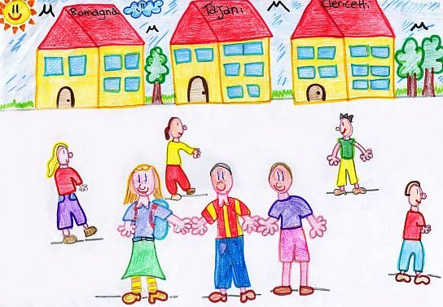

• Assessore alle Politiche Sociali della Provincia di Salerno
• Ricercatore in Psicologia dello sviluppo e dell’educazione presso la Facoltà di Scienze della Formazione dell’Università di Salerno. ** Presidente del Tribunale per i Minorenni di Salerno. ***Procuratore per i Minorenni di Salerno.
Sono stati scelti come dati da confrontare solo quelli per i quali si era in possesso deivalori corrispettivi (in media) nazionali (tratti da rapporti nazionali dedicati).
Gozzi P. (2009), Bimbi nella storia. In : Laboratorio mass media – Italia solidale (a cura di), “Gli occhi grandi dei bimbi”. Edizione Medium, s.r.l., Roma
Cesaro M., Savarese G., Cuomo L. M. (2008), L‟integrazione del bambino straniero nella scuola di base italiana: uno studio sugli aspetti relazionali in classe. In: Atti del VIII Congresso Nazionale SIPSA (Società Italiana di Psicologia della Salute). Rovigo, 1-4 ottobre 2008, pp. 644-645
Savarese G. (2008), Insuccesso e disagio scolastico. In: Lanza L. (a cura di), Disagio adolescenziale e orientamento scolastico. Ceim, Salerno, pp. 25-36
Savarese G. (2005), Bambini vittime adulti violenti. Problematiche psico-sociologiche dell’abuso sessuale. Alfa edizioni, Salerno
Savarese G. (2005), Bambini vittime adulti violenti. Problematiche psico-sociologiche dell’abuso sessuale. Alfa edizioni, Salerno
Tratto da: Savarese G. (1999), Il bambino e la separazione dei genitori. Eidos, Castellammare di Stabia (Na)
Savarese G. (1999), Il bambino e la separazione dei genitori. Eidos, Castellammare di Stabia (Na)
Savarese G. (2009), Io e il mio amico disabile. Rappresentazioni sull’amicizia tra adolescenti. Franco Angeli, Milano.
Ponti G. (1990), Compendio di criminologia. Cortina, Milano, p. 202
Bramanti D., Rosnati R., Il patto adottivo. L’adozione internazionale di fronte alla sfida dell’adolescenza, FrancoAngeli, Milano, 2001.
Fatigati A., Genitori si diventa. Riflessioni, esperienze, percorsi per il cammino adottivo.FrancoAngeli, Milano, 2005, pag. 33

